**الجمهورية الجزائرية الديمقراطية الشعبية**



**مديرية التربية لولاية البيض ثانوية حميتو الحاج علي الشلالة**

**المستـــــــــــــــــــــــــــــــــــــــــــوى: 2.ت. إق التاريــــــــــــــــــــــــــــــــــــــــــــــــــــخ: 16/11/2023**

**الفرض الأول للفصل الأول في مادة الرياضيات ) المدة: ساعة و 20دقيقة(**

**التمرين الأول:**

بلغ عدد سكان فلسطين سنة 1914 نحو 690000 نسمة، شكلت نسبة اليهود منهم 8% فقط، بينما ارتفعت نسبتهم خلال فترة الانتداب البريطاني بفعل توجيه ورعاية هجرة اليهود الى فلسطين حيث هجر اليها في الفترة الأولى  **)ما بين عامي 1932 و1939 (**أكبر عدد من اليهود وبلغ 225000 يهودي وفي الفترة الثانية **) وبين عامي 1940 و1947 (**أكثر من 93000 يهودي، وفي الفترة الثالثة  **) منذ عام 1948 وحتى عام 1975 (**نزح إليها أكثر من 540000 يهودي

1. أحسب عدد اليهود في فلسطين سنة 1914
2. أحسب التطور المطلق والتطور النسبي لعدد اليهود النازحين لفلسطين ما بين  و وبين  و 
3. أحسب نسبة تطور نزوح اليهود إلى فلسطين ما بين عامي و.
4. يمثل الجدول التالي عدد سكان اليهود في فلسطين المحتلة ما بين 1914و1948

|  |  |  |  |  |  |  |  |
| --- | --- | --- | --- | --- | --- | --- | --- |
| 1948 | 1947 | 1944 | 1931 | 1922 | 1918 | 1914 | السنة |
| 650000 | 614239 | 528702 | 178610 | 83794 | 50000 | 55200 | العدد |
|  |  |  |  |  |  |  | المؤشرات |

1. إذا علمت أن عدد سكان فلسطين سنة1948 بلغ 2065000 نسمة أحسب نسبة اليهود لنفس السنة.
2. أحسب نسبة تطور عدد اليهود بين بين سنتي 1914 و1948؟
3. باعتبار الأساس 100 سنة 1914 أحسب مؤشرات السنوات الأخرى.



1. انجز التمليس بالأوساط المتحركة من الرتبة 3 لتطور لسلسة المؤشرات.

**التمرين الثاني:**

تحصل تلاميذ قسم الثانية تسيير على النقاط التالية في مادة الرياضيات:

|  |  |  |  |  |  |  |  |  |
| --- | --- | --- | --- | --- | --- | --- | --- | --- |
| 14 | 13 | 11 | 9 | 7 | 5 | 4 | 2 | العلامة |
| 1 | 1 | 2 | 5 | 3 | 4 | 2 | 3 | عدد التلاميذ |

1. أحسب الوسط الحسابي للسلسلة
2. أحسب التباين والانحراف المعياري
3. عين قيمة الوسيط، الربعي الأول، الربعي الثالث
4. مثل السلسلة بمخطط العلبة
5. أضاف الأستاذ نقطة واحدة لكل تلميذ استنتج عندئذ قيمة الوسيط، الربعي الأول، الربعي الثالث والوسط الحسابي

**تصحيح الفرض الأول للفصل الأول**

**التمرين الأول:**

1. **حساب عدد اليهود في فلسطين سنة 1914 : )01ن(**



1. **حساب التطور المطلق والتطور النسبي لعدد اليهود النازحين لفلسطين : )0.75ن+0.75ن(×2**

* **بين الفترة  والفترة  ما بين) 1932 و1947(**



 ، 

* **بين الفترة و  بين) 1947 و1975(.**

 ، 

1. **نسبة تطور نزوح اليهود إلى فلسطين بين و . )0.75ن+0.75ن(**

**لدينا:  ومنه: **

1. **أ- نسبة اليهود سنة 1948 بالنسبة لعدد سكان فلسطين: )0.75ن(**



**ب-نسبة تطور اليهود بين 1914 و1948 )0.5ن×2 (**

** ومنه: **

**ت-مؤشرات السنوات الأخرى )0.25ن×6(**

|  |  |  |  |  |  |  |  |
| --- | --- | --- | --- | --- | --- | --- | --- |
| 1948 | 1947 | 1944 | 1931 | 1922 | 1918 | 1914 | **السنة** |
| 650000 | 614000 | 528702 | 178610 | 83794 | 50000 | 55200 | **العدد** |
| 1177.53 | 1112.7 | 957.7 | 323.56 | 151.80 | 90.57 | 100 | **المؤشر** |

**ث-انجاز التمليس بالأوساط المتحركة من الرتبة 3: )0.25ن×5(**

|  |  |  |  |  |  |  |  |
| --- | --- | --- | --- | --- | --- | --- | --- |
| 1948 | 1947 | 1944 | 1931 | 1922 | 1918 | 1914 | **السنة** |
| 1177.53 | 1112.7 | 957.7 | 323.56 | 151.80 | 90.57 | 100 | **المؤشر** |
| / | 1082.6 | 797.98 | 477.68 | 188.64 | 114.12 | **/** | **الوسط المتحرك** |

**الرسم : )0.75×2ن (**

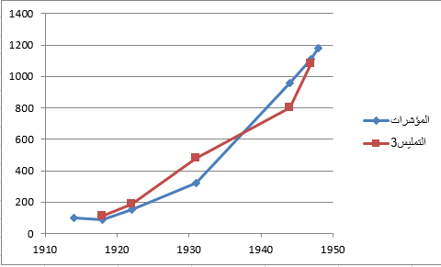



**التمرين الأول:**

1. **حساب الوسط الحسابي: )01ن(**



1. **حساب التباين والانحراف المعياري: )01ن(0.5+**

** ، **

**3. تعيين قيمة الوسيط، الربعي الأول، الربعي الثالث: )0.25ن×2+0.5( + )0.5ن×2( + )0.5ن×2(**

**لدينا:  ومنه رتبة الوسيط 11 أي: **

**رتبة ومنه: **

**رتبة ومنه: **

**المخطط بالعلبة )01ن(**

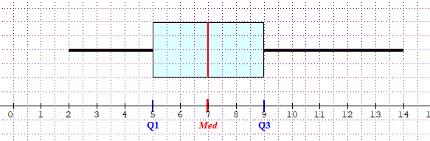

1. **بعد إضافة نقطة لكل تلميذ تصبح الوسائط كالتالي: )0.5ن×4(**

** ،  ،  ، **